Решение Районного Собрания Представителей
Думиничского района Калужской области
от 30 августа 2013 года №37

О Гербе муниципального района «Думиничский район»

В соответствии со статьей 9 Федерального закона от 06.10.2003 №131-ФЗ «Об общих принципах организации местного самоуправления в Российской Федерации», при наличии согласования Геральдического совета при Президенте Российской Федерации, руководствуясь статьей 6 Устава муниципального района «Думиничский район», районное Собрание представителей решило:
1. Установить официальный символ муниципального района «Думиничский район» - Герб муниципального района «Думиничский район».
2. Утвердить Положение о Гербе муниципального района «Думиничский район» (приложение №1).
3. Утвердить многоцветный, одноцветный и одноцветный с условной штриховкой для обозначения цвета рисунок Герба муниципального района «Думиничский район» (приложения №№2,3,4).
4. Администрации МР «Думиничский район» зарегистрировать Герб муниципального района «Думиничский район» в порядке, установленном федеральным законодательством.
5. Настоящее решение вступает в силу с даты его опубликования.

А.С.Шишова, глава муниципального района.

Приложение №1 к решению РСП от 30.08.2013г. №37

ПОЛОЖЕНИЕ О ГЕРБЕ МУНИЦИПАЛЬНОГО РАЙОНА

«ДУМИНИЧСКИЙ РАЙОН» КАЛУЖСКОЙ ОБЛАСТИ

Настоящим положением устанавливается герб муниципального района «Думиничский район» Калужской области, его описание и порядок официального использования.
1. Общие положения
1.1. Герб муниципального района «Думиничский район» Калужской области (далее – герб Думиничского района) является официальным символом Думиничского района.
1.2. Герб Думиничского района составлен по правилам и соответствующим традициям геральдики и отражает исторические, культурные, социально-экономические,
национальные и иные местные традиции.
1.3. Положение о гербе и рисунки герба Думиничского района в многоцветном, одноцветном и одноцветном с использованием условной штриховки для обозначения цветов вариантах, хранятся в администрации МР «Думиничский район» и доступны для ознакомления всем заинтересованным лицам.
1.4. Герб Думиничского района подлежит государственной регистрации в порядке, установленном федеральным законодательством.
2. Герб Думиничского района
2.1. Геральдическое описание герба Думиничского района гласит:
«В лазоревом поле на повышенной выгнутой зеленой оконечности, обремененной волнистым серебряным поясом, и, над ним, положенным в пояс золотым снопом, - золотой камень».
2.2. Герб Думиничского района в соответствии с Методическими рекомендациями по разработке и использованию официальных символов муниципальных образований (раздел 2, глава VIII, пп. 45-46), утвержденными Геральдическим советом при Президенте Российской Федерации 28.06.2006, может воспроизводиться со статусной короной установленного образца.
2.3. Обоснование символики герба Думиничского района.
Герб Думиничского района отражает природные и экономические особенности района. Камень в гербе отражает наличие на его территории множества месторождений полезных ископаемых. В районе имеются залежи фосфоритов, красной глины, силикатного и строительного песков, гравия, бутового камня. Также имеются крупные месторождения песка формовочного, суглинка мореного, песка силикатного, известняка. В Хлудневском карьере добывают известняковую щебенку твердых пород. Камень является символом высшего, абсолютного бытия. Он символизирует стабильность, постоянство, прочность, духовную крепость, долговечность.
Камень является одним из символов матери-земли. Камню приписывалась особенность накапливать в себе силы земли и передавать их человеку при прикосновении.
Сноп – древнейшая эмблема плодородия и земледелия, указывает на развитое сельскохозяйственное производство района. Туго связанный сноп олицетворяет единство муниципальных образований района, объединенных любовью к своей малой Родине и трудом на благо родной земли.
Зеленый цвет в гербе указывает на природные и лесные богатства района.
Около 60% территории района покрывают леса, их площадь составляет 70 тыс. га, лесистость самая высокая в Калужской области – 57,9%. Волнистый пояс символизирует множество рек и искусственно созданных прудов на территории района, играющих важную роль в жизни местного населения и отдыхающих.
Серебро – символ чистоты, ясности и божественной мудрости.
Золото - символ славы, богатства и великодушия.
Зелёный цвет - символ возрождения, лесных богатств и плодородности земли.
Лазурь - символ чести, красоты и чистого неба.
2.4. Автор: Милусь О.А.(Москва).
3. Порядок воспроизведения герба Думиничского района
3.1. Воспроизведение герба Думиничского района, независимо от его размеров и техники исполнения, должно точно соответствовать геральдическому описанию, приведенному в п.2.1. статьи 2 настоящего Положения. Воспроизведение герба Думиничского района допускается в многоцветном, одноцветном, и дноцветном с использованием условной штриховки для обозначения цветов, вариантах.
Ответственность за искажение рисунка герба, или изменение композиции или цветов, выходящее за пределы геральдически допустимого, несет исполнитель допущенных искажений.
4. Порядок официального использования герба Думиничского района
4.1. Герб Думиничского района помещается:
- на фасадах зданий органов местного самоуправления, предприятий, учреждений и организаций, находящихся в муниципальной собственности муниципального района «Думиничский район»;
- в залах заседаний органов местного самоуправления, рабочих кабинетах выборных должностных лиц местного самоуправления; предприятий, учреждений и организаций, находящихся в муниципальной собственности муниципального района «Думиничский район»;
- на указателях при въезде на территорию Думиничского района;
4.2. Герб Думиничского района помещается на бланках:
- главы муниципального района «Думиничский район», иных выборных должностных лиц местного самоуправления;
- Районного Собрания представителей и иных органов местного самоуправления
муниципального района «Думиничский район»;
- главы администрации муниципального района «Думиничский район»;
- руководителей предприятий, учреждений и организаций, находящихся в муниципальной собственности муниципального района «Думиничский район»;
- нормативных правовых актов органов местного самоуправления и должностных
лиц местного самоуправления муниципального района «Думиничский район»;
- на официальных изданиях органов местного самоуправления, предприятий,
учреждений и организаций, находящихся в муниципальной собственности.
4.3. Герб Думиничского района воспроизводится на удостоверениях лиц, осуществляющих службу на должностях в органах местного самоуправления, муниципальных служащих, депутатов районного Собрания представителей; членов иных органов местного самоуправления; служащих (работников) предприятий, учреждений и организаций, находящихся в муниципальной собственности;
Герб Думиничского района помещается на печатях органов местного самоуправления; предприятий, учреждений и организаций, находящихся в муниципальной собственности.
4.4. Герб Думиничского района может помещаться на:
- отличительных знаках, наградах главы МР «Думиничский район»;
- отличительных знаках, наградах районного Собрания представителей;
- на транспортных средствах, находящихся в муниципальной собственности.
Допускается размещение герба Думиничского района на:
- изданиях печатных средств массовой информации, краеведческих изданиях Думиничского района;
- грамотах, приглашениях, визитных карточках должностных лиц органов местного самоуправления; а также использование его в качестве геральдической основы для изготовления знаков, эмблем, иной символики, оформления зрелищных мероприятий.
4.5. При одновременном размещении гербов Думиничского района и Калужской области, герб Думиничского района располагается правее герба Калужской области (если стоять к ним лицом).
При одновременном размещении Государственного герба Российской Федерации и герба Думиничского района, Государственный герб Российской Федерации
располагается слева (если стоять к ним лицом).
При одновременном размещении чётного числа гербов (но более двух), Государственный герб Российской Федерации располагается левее центра (если стоять
к ним лицом). Справа от Государственного герба Российской Федерации располагается герб Калужской области, слева от Государственного герба Российской Федерации располагается герб Думиничского района; справа от герба Калужской области
располагается герб иного муниципального образования, общественного объединения,
либо предприятия, учреждения или организации.
4.6. При одновременном размещении Государственного герба Российской Федерации, гербов Калужской области и Думиничского района, Государственный герб Российской Федерации располагается в центре. Слева от Государственного герба Российской Федерации располагается герб Калужской области, справа от Государственного герб Российской Федерации располагается герб Думиничского района (если стоять к ним лицом).
При одновременном размещении нечётного числа гербов (но более трёх), Государственный герб Российской Федерации располагается в центре (если стоять к ним лицом).
4.7. Размер герба Думиничского района не может превышать размеры Государственного герба Российской Федерации, герба Калужской области, гербов иных субъектов Российской Федерации, а высота размещения герба Думиничского района не может превышать высоту размещения Государственного герба Российской Федерации, герба Калужской области, гербов иных субъектов Российской Федерации.
4.8. Порядок изготовления, использования, хранения и уничтожения бланков, печатей и иных носителей изображения герба Думиничского района устанавливается органами местного самоуправления муниципального района «Думиничский район».
5. Порядок использования герба Думиничского района предприятиями, учреждениями
и организациями, не находящимися в муниципальной собственности, а также физическими лицами
5.1. Порядок использования герба Думиничского района предприятиями, учреждениями и организациями, не находящимися в муниципальной собственности муниципального района «Думиничский район», а также физическими лицами, строятся на договорной основе.
5.2. Иные случаи использования герба Думиничского района устанавливаются нормативными правовыми актами органов местного самоуправления и должностных лиц местного самоуправления муниципального района «Думиничский район».
6. Ответственность за нарушение настоящего Положения
6.1. Использование герба Думиничского района с нарушением настоящего Положения, а также надругательство над гербом Думиничского района влечет за собой ответственность в соответствии с законодательством Российской Федерации.
7. Заключительные положения
7.1. Внесение в состав (рисунок) герба Думиничского района каких-либо внешних украшений, а также элементов официальных символов Калужской области допустимо лишь в соответствии с законодательством Российской Федерации, нормативными правовыми актами Калужской области. Эти изменения должны сопровождаться пересмотром статьи 2 настоящего Положения для отражения внесенных элементов в описании.
7.2. Право использования герба Думиничского района принадлежит органам местного самоуправления муниципального района «Думиничский район».
7.3. Герб Думиничского района с момента утверждения его представительным органом местного самоуправления согласно Закону Российской Федерации от 9 июля 1993 г. № 5351-1 «Об авторском праве и смежных правах» авторским правом

Приложение №2 к решению РСП от
30.08.2013г. №37
Многоцветный рисунок герба
муниципального района «Думиничский
район» Калужской области

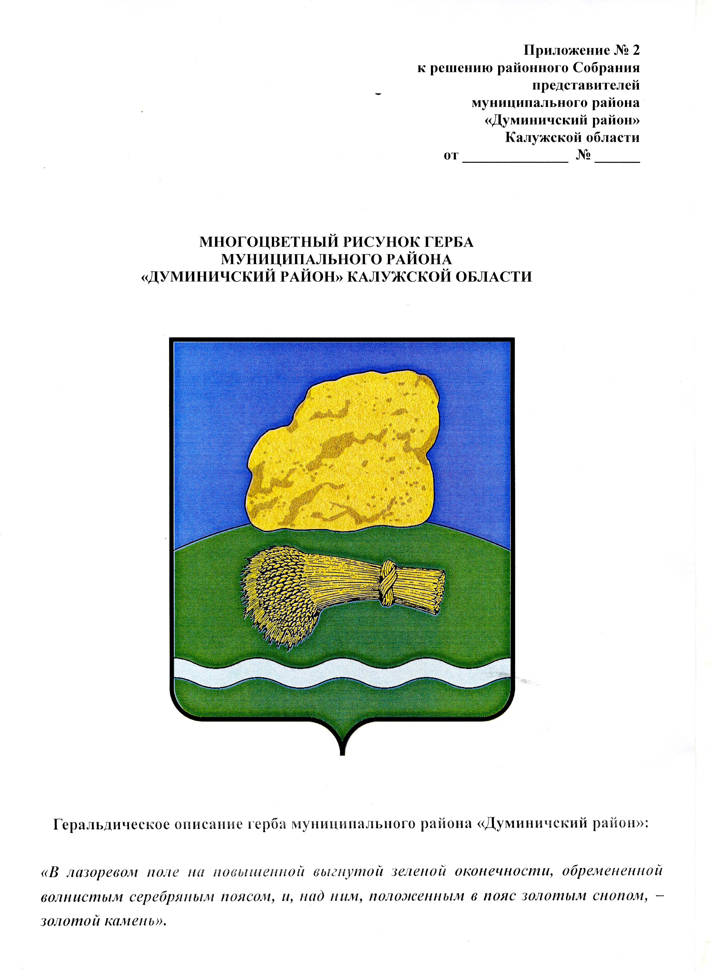

Приложение №3 к решению РСП от
30.08.2013г. №37
Одноцветный рисунок герба
муниципального района «Думиничский
район» Калужской области

